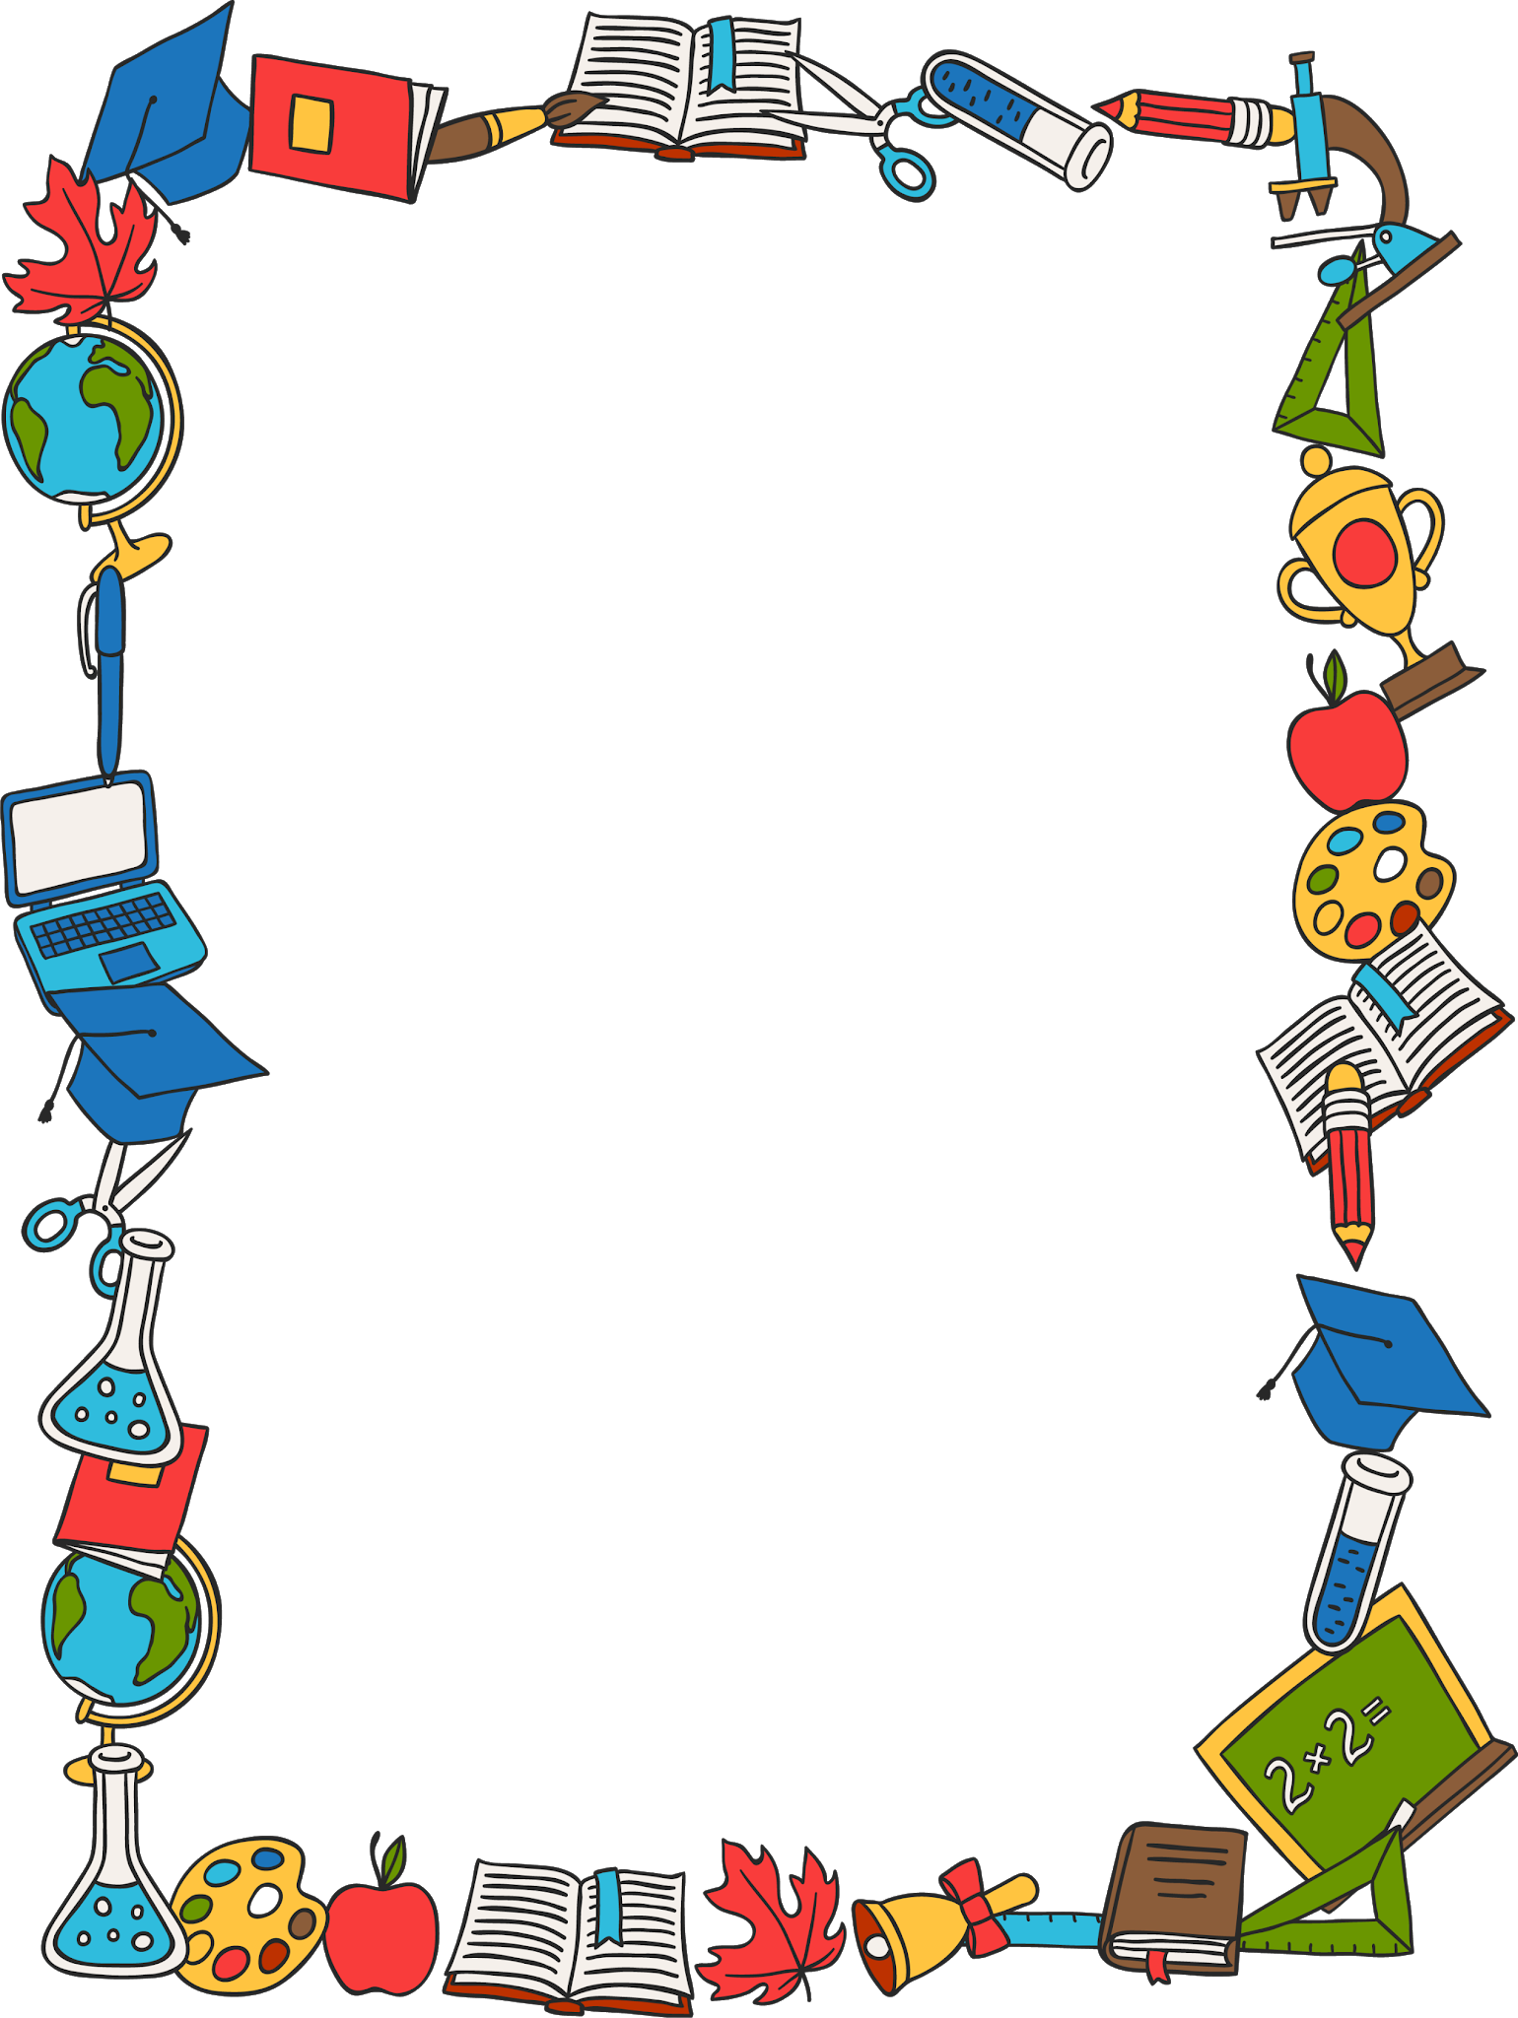
Адаптация первоклассников к школе: особенности, проблемы адаптации, способы их преодоления
Успешность адаптации первоклассника к школе зависит от слаженности усилий учителя, психолога, администрации и родителей. Это довольно сложный процесс, который у каждого ребенка протекает по-разному. Что такое адаптация?

Адаптация — это механизм социализации личности, включение ее в систему новых отношений и общественных связей. При поступлении первоклассника в школу он попадает в абсолютно иные условия существования и новый круг общения. Психологический анализ особенностей адаптации первоклассников к школе выявил следующие проблемы.
- В отличие от детского садика, где дошкольники считались самыми старшими детками в коллективе, первоклассники являются младшими учениками.
- В детском саду у ребенка был щадящий режим дня, тогда как в школе четкий распорядок и строгая дисциплина.
- Первокласснику необходимо перейти от игровой к учебной познавательной деятельности.
- Дети попадают в более строгую систему требований к ним.
- Вокруг первоклассника появляется много новых людей, как среди взрослых, так и среди детей, с которыми необходимо устанавливать связи.
Адаптация первоклассника может длиться от двух недель до полугода. Продолжительность периода адаптации зависит от таких факторов:
- индивидуальных особенностей ребенка;
- уровня готовности к школе;
- степени развития социальных навыков.
Целью адаптационного процесса является адекватное включение первоклассника в новую социальную ситуацию.

Адаптации первоклассников по ФГОС
Традиционно адаптацией считается процесс привыкания ребенка к условиям школьной жизни. Главное внимание обращается на его социальную составляющую, т.е. первоклассник должен «вжиться в роль ученика»:
- установлен контакт с учителем;
- ребенок осознает круг своих обязанностей и подчиняется школьным требованиям;
- налажены отношения с одноклассниками;
- ребенок не создает конфликтные ситуации в классе;
- владеет необходимыми учебными умениями и навыками.
В связи с введением в начальной школе ФГОС подходы к сути адаптации изменились, значительно расширился перечень критериев успешной адаптации. Согласно новым образовательным стандартам в ходе организации учебно-воспитательного процесса в начальной школе необходимо делать акценты на личностно-ориентированном, системно-деятельностном и здоровьесберегающем подходе. Важно ориентироваться на индивидуальные особенности школьника и перейти от методики «уравнивания» всех детей в классе к методике раскрытия «Я — концепции» каждого ребенка.
Следуя этим требованиям, процесс адаптации первоклассников в условиях ФГОС должен быть переориентирован и учитывать также две другие составляющие.
- Физическая адаптация — оценивается по таким параметрам, как ежедневное самочувствие, уровень работоспособности, сон, аппетит, наличие заболеваний, обострение хронических болезней.
- Психологическая адаптация первоклассников к школе — оценивается по таким параметрам, как мотивация к школе и учебе, уровень развития психологических процессов, настроение, готовность и способность к самооцениванию.
Согласно вышеперечисленным критериям, адаптационный процесс охватывает все стороны жизни ребенка, которые подвергаются серьезным изменениям при поступлении в школу. Общая характеристика уровней адаптации первоклассников к школе выглядит следующим образом.
- Высокий уровень характеризуется быстрым привыканием ребенка к школе (в течение 2-6 недель). Он имеет положительную мотивацию к школе, быстро и легко усваивает программный материал. Может решать задания повышенной сложности. Обладает навыками самообразовательной деятельности. Ответственно относится к выполнению поручений учителя. Имеет друзей в классе. Нет проблем со здоровьем.
- Средний уровень — ребенок довольно долго привыкает к школе (2-3 месяца), но не испытывает отрицательных переживаний от ее посещения. Бывают незначительные перепады настроения, усталость. Понимает наглядное пояснение учителя, усваивает основной материал учебных программ. Решает типовые задания, усидчив и внимателен. Добросовестно выполняет указания учителя, но под его контролем. Поддерживает дружеские отношения со многими одноклассниками.
- Низкий уровень — ребенок испытывает значительные трудности в привыкании к школе, относится к ней отрицательно. Может нарушать дисциплину. Учебный материал усваивает фрагментарно, не проявляет интереса к занятиям. Часто имеет подавленное настроение, жалуется на самочувствие. Мало общается с одноклассниками, не всех знает по имени.
При отсутствии специально организованного учителем учебного процесса и без психологической поддержки большинство первоклассников достигают только среднего уровня адаптации к школе. В соответствии с ФГОС в образовательном учреждении должны быть созданы такие психолого-педагогические условия, которые направлены на создание благоприятной среды для здоровья ребенка и будут способствовать всестороннему гармоничному развитию личности.

Условия адаптации
Для успешной адаптации первоклассников к школе необходимо обеспечить соблюдение таких условий:
- организация учебно-познавательной деятельности в соответствии с возрастными особенностями шестилеток;
- создание комфортных условий для общения;
- проведение оздоровительно-профилактической работы;
- организация щадящего режима школьных занятий с постепенным переходом к обычному распорядку;
- соблюдение санитарно-гигиенических требований;
- организация активного досуга во внеурочное время;
- формирование положительного отношения семьи к новому статусу ученика;
- проведение постоянного мониторинга уровня адаптации.
Важную роль в эффективной реализации всех указанных условий играет профессиональный уровень педагогов.

Проблемы адаптации первоклассников
В случае удачного сочетания внешних и внутришкольных факторов ребенок без проблем «входит» в школьную жизнь и не испытывает эмоционального дискомфорта при нахождении в классе. Однако иногда могут возникнуть определенные трудности в адаптации первоклассников к школе. Речь идет о таких обстоятельствах:
- хроническая неуспеваемость — возникает на фоне низкой работоспособности или несформированности учебных умений;
- уход от деятельности — проявляется у детей обделенных вниманием, на уроках они абсолютно не слушают объяснения учителя а «погружаются в себя»;
- негативистская демонстративность — характеризуется плохим поведением ребенка с целью обратить на себя внимание, при этом любое наказание воспринимается им как желаемое поощрение;
- вербализм — является особым типом развития ребенка, при котором у него очень развита речь, но имеется задержка логического и образного мышления; в такой ситуации первоклассник создает впечатление смышленого ребенка, часто имеет завышенную самооценку, но на практике не может справиться с решением задач и творческих заданий;
- проявление лени — может возникать по многим причинам (незначительный процент познавательных мотивов, низкая потребность в теоретических знаниях, неуверенность в собственных силах, особенности темперамента и др.) и приводит к замедлению процесса достижения успеха, снижает интерес к школьной жизни.
Чтобы решить перечисленные проблемы адаптации ребенка к школе необходимо выявить и устранить причину дезадаптации, сформировать у первоклассника положительную мотивацию к повседневной учебной деятельности, оказать ему моральную и эмоциональную поддержку.

Процесс адаптации первоклассников
Процесс приспосабливания ребенка к школе очень многогранен и требует постоянного контроля и коррекции со стороны взрослых. Для обеспечения планомерности его протекания администрацией образовательного учреждения должна быть инициирована разработка программы адаптации первоклассников. Это комплексный документ, включающий различные мероприятия, среди которых главными являются:
- диагностика;
- адаптационные и корректирующие занятия с детьми;
- работа с родителями.
Для проведения диагностики можно использовать различные методики по исследованию адаптации первоклассников к школе:
- наблюдение;
- методику изучения учебной мотивации;
- метод Люшера;
- методику «Домики»;
- методику «Лесенка»;
- методику изучения школьной тревожности;
- рисуночную методику «Рисунок человека»;
- анкету «Внутренняя позиция школьника»;
- социометрию.
Основное задание такой глубокой диагностики — выявить трудности адаптации первоклассников к школе и наметить способы их преодоления. Коррекция проводится путем организации коллективных занятий или индивидуальных консультаций. Мероприятия для детей, делятся на две группы:
- общеклассные — проводятся для знакомства ребят друг с другом, с правилами поведения в школе, построения дружеских отношений и т.д.;
- групповые, индивидуальные — проводятся для отдельных первоклассников, имеющих определенные проблемы в адаптации.
Работа с родителями в адаптационный период должна быть направлена на повышение их педагогической образованности. С этой целью необходимо проводить тематические родительские собрания, разработать советы родителям по преодолению трудностей в адаптации ребенка, организовать индивидуальные консультации.
Эффективная реализация основных направлений программы адаптации первоклассников приводит к смягчению и ускорению процесса овладения ребенком новым видом деятельности, новой социальной ролью.
Проблемы адаптации первоклассников к школе являются актуальными для всей системы образования. Каждый ребенок, попадая первый раз в школу, волнуется, переживает и ждет поддержки от взрослых — родителей и учителя. Главная задача, которая должна быть решена в этот период— сохранение, поддержка и развитие индивидуальности ребенка.

